DOKUMENTASI WEB CMPApp

Nama : Divka Ferdiansyah
NPM : 23312173
Kelas : IF 23 E

Halaman Login Web CPMApp
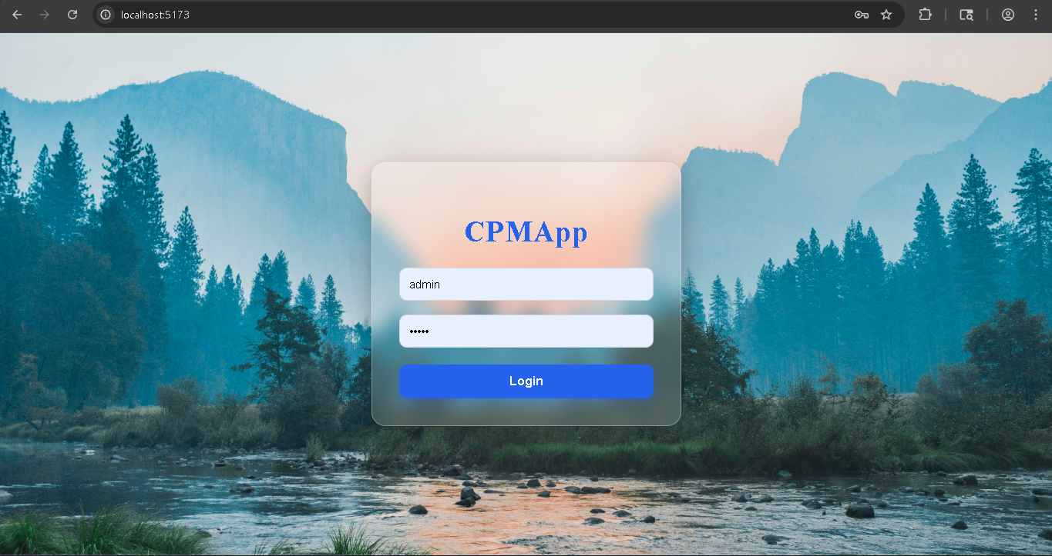

Halaman di atas merupakan tampilan login dari website pariwisata CPMApp yang dibuat menggunakan teknologi web modern dengan desain sederhana dan elegan. Tampilan login menggunakan latar belakang gambar wisata alam agar sesuai dengan tema pariwisata serta memberikan kesan nyaman kepada pengguna.
Pada halaman ini terdapat sistem login yang terhubung langsung ke database sehingga pengguna dapat masuk sesuai role masing-masing, yaitu sebagai admin maupun customer. Setelah berhasil login, sistem akan otomatis mengarahkan pengguna ke halaman dashboard sesuai hak aksesnya.
Website login ini dibuat menggunakan beberapa teknologi, yaitu:
- React untuk membangun tampilan antarmuka website
- TypeScript untuk penulisan kode yang lebih terstruktur
- React Router untuk navigasi halaman
- Axios melalui konfigurasi API untuk menghubungkan frontend dengan backend
- localStorage untuk menyimpan token login dan role pengguna
- CSS inline styling untuk desain tampilan modern seperti efek glassmorphism dan shadow
- Backend API yang terhubung ke database untuk proses autentikasi username dan password
Fitur utama pada halaman login ini meliputi:
- Validasi login username dan password
- Penyimpanan token autentikasi
- Login berdasarkan role admin dan customer
- Redirect otomatis ke dashboard sesuai role
- Tampilan responsif dan modern dengan efek blur transparan
Website ini merupakan bagian dari sistem informasi pariwisata yang memungkinkan admin mengelola data wisata, booking, dan review, sedangkan customer dapat melihat wisata, melakukan booking, dan memberikan review secara online.

Dashboard Admin Web CPMApp
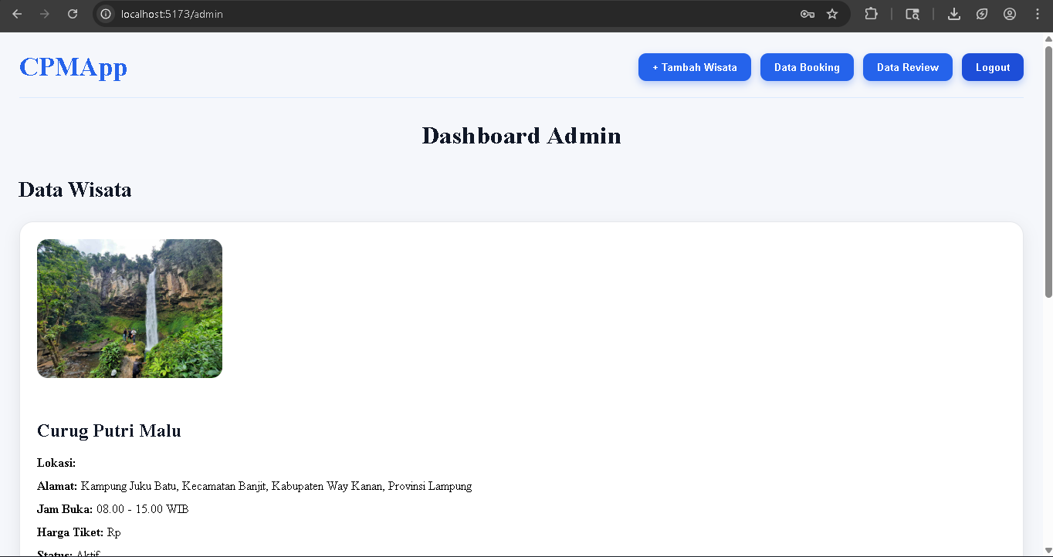

Gambar di atas merupakan tampilan halaman Dashboard Admin pada website pariwisata CPMApp. Halaman ini digunakan oleh admin untuk mengelola seluruh data wisata yang tersedia pada sistem. Tampilan dashboard dibuat dengan desain sederhana, modern, dan mudah digunakan agar proses pengelolaan data menjadi lebih nyaman.
Pada bagian atas terdapat navbar atau menu navigasi yang berisi beberapa fitur utama, yaitu:
- Tambah Wisata untuk menambahkan data wisata baru
- Data Booking untuk melihat dan mengelola pemesanan tiket wisata dari customer
- Data Review untuk melihat ulasan atau review dari customer
- Logout untuk keluar dari sistem admin
Di bagian tengah terdapat judul Dashboard Admin serta section Data Wisata yang digunakan untuk menampilkan seluruh informasi wisata yang tersimpan di database. Data wisata pada dashboard ini terhubung langsung dengan halaman customer sehingga setiap perubahan data oleh admin akan otomatis diperbarui pada halaman daftar wisata customer.
Website dashboard admin ini dibuat menggunakan beberapa teknologi web modern, antara lain:
- React sebagai frontend utama
- TypeScript untuk penulisan kode yang lebih aman dan terstruktur
- React Router untuk navigasi halaman admin dan customer
- Axios untuk menghubungkan frontend dengan backend API
- Database yang terhubung langsung dengan sistem login admin dan customer
- Inline CSS styling untuk membuat tampilan modern dengan warna biru yang konsisten
Dashboard admin ini memiliki fungsi utama sebagai pusat pengelolaan sistem pariwisata, mulai dari pengaturan wisata, monitoring booking customer, hingga pengelolaan review pengguna secara real-time.

Data Wisata
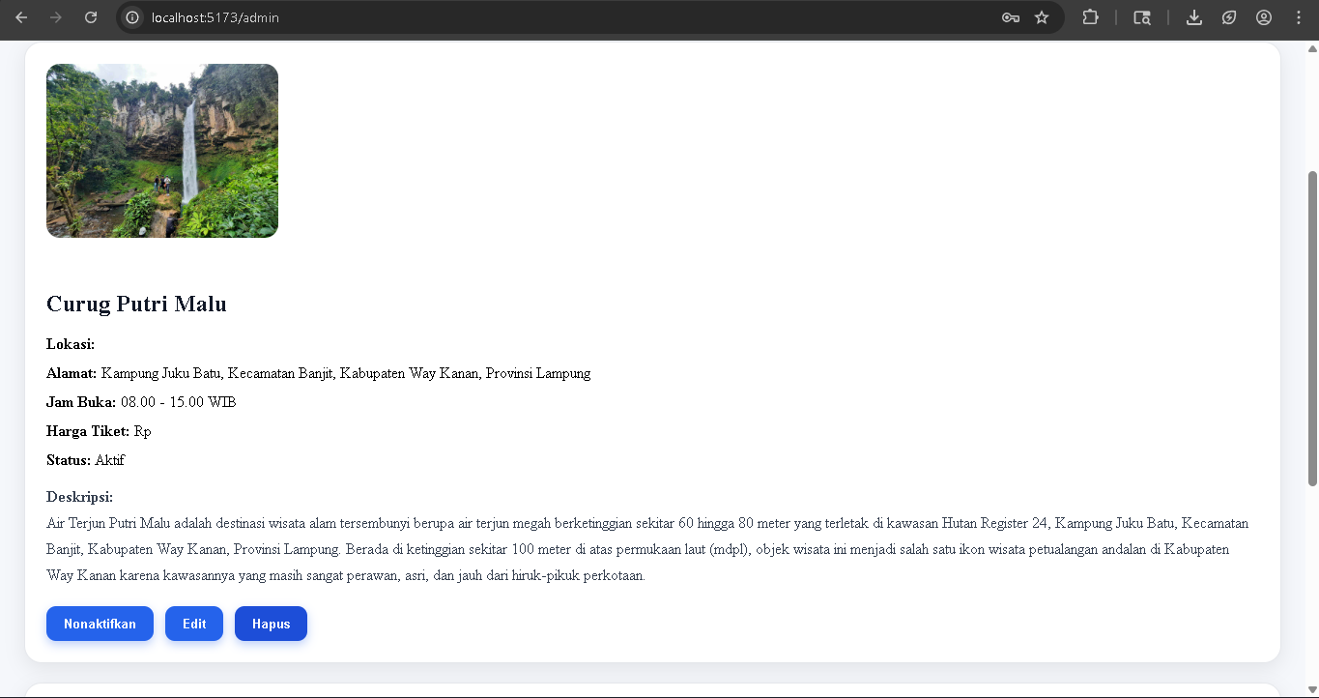
Gambar di atas merupakan tampilan detail Data Wisata pada halaman Dashboard Admin website pariwisata CPMApp. Halaman ini digunakan oleh admin untuk melihat dan mengelola informasi lengkap mengenai destinasi wisata yang telah tersimpan di database sistem.
Pada contoh di atas ditampilkan data wisata Curug Putri Malu, yaitu salah satu destinasi wisata alam berupa air terjun di Kabupaten Way Kanan, Provinsi Lampung. Informasi yang ditampilkan meliputi:
- Foto wisata
- Nama wisata
- Lokasi dan alamat lengkap
- Jam operasional wisata
- Harga tiket masuk
- Status wisata (aktif/nonaktif)
- Deskripsi lengkap objek wisata
Di bagian bawah terdapat beberapa tombol aksi yang dapat digunakan admin, yaitu:
- Nonaktifkan untuk menyembunyikan wisata dari halaman customer
- Edit untuk memperbarui informasi wisata
- Hapus untuk menghapus data wisata dari sistem
Halaman ini terhubung langsung dengan database sehingga setiap perubahan data yang dilakukan admin akan otomatis diperbarui pada halaman daftar wisata customer secara real-time. Dengan sistem ini, admin dapat mengelola seluruh informasi wisata dengan lebih mudah dan terstruktur.
Dashboard admin pada website ini dibuat menggunakan:
- React sebagai frontend website
- TypeScript untuk penulisan kode yang lebih terorganisir
- Axios untuk komunikasi data dengan backend API
- Database yang terhubung dengan sistem admin dan customer
- Styling CSS modern dengan card layout, shadow, dan tombol interaktif agar tampilan lebih nyaman digunakan
Fitur ini menjadi bagian penting dalam sistem informasi pariwisata karena membantu admin mengelola data destinasi wisata secara lengkap, mulai dari informasi umum hingga pengaturan status wisata yang tampil pada halaman customer.

Halaman Edit Wisata
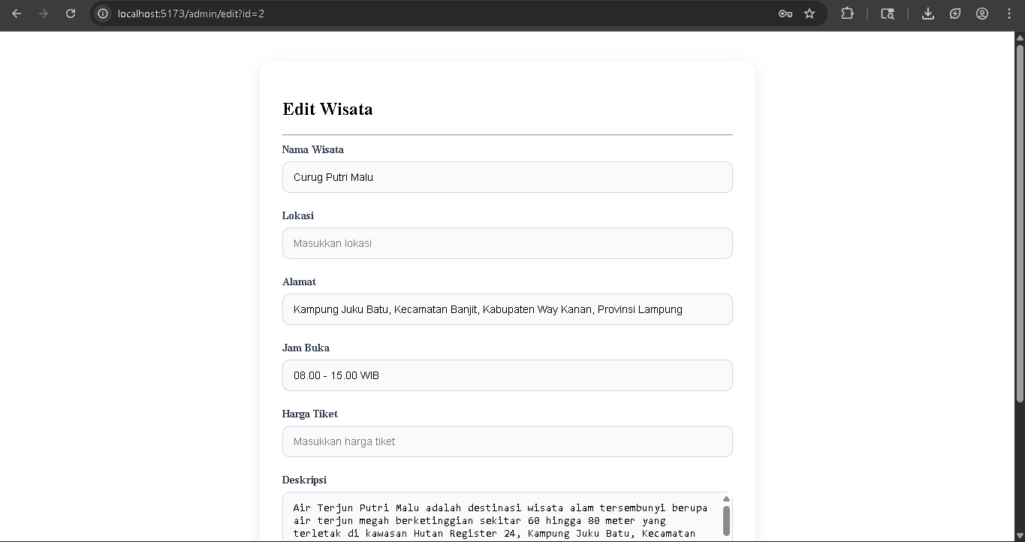

Gambar di atas merupakan tampilan halaman Edit Wisata pada website pariwisata CPMApp yang digunakan oleh admin untuk memperbarui data destinasi wisata yang sudah tersimpan di database. Halaman ini menjadi bagian penting dalam sistem admin karena memungkinkan pengelolaan informasi wisata dilakukan secara langsung dan terstruktur.
Pada halaman tersebut, admin dapat mengubah berbagai informasi wisata, seperti:
- Nama wisata
- Lokasi wisata
- Alamat lengkap
- Jam buka operasional
- Harga tiket masuk
- Deskripsi wisata
Contoh data yang sedang diedit pada gambar adalah wisata Curug Putri Malu, salah satu destinasi wisata air terjun di Kabupaten Way Kanan, Lampung. Seluruh data yang diinput melalui form ini akan tersimpan langsung ke database sehingga perubahan dapat otomatis diperbarui pada halaman daftar wisata customer.
Halaman edit wisata dibuat menggunakan:
- React untuk membangun antarmuka web
- TypeScript untuk pengelolaan kode yang lebih aman dan rapi
- Axios untuk menghubungkan frontend dengan backend API
- Sistem database yang menyimpan seluruh data wisata
- Form input modern dengan desain sederhana agar mudah digunakan admin
Fitur edit wisata ini membantu admin dalam memperbarui informasi destinasi wisata secara real-time sehingga data yang tampil pada halaman customer selalu terbaru dan sesuai dengan kondisi wisata yang sebenarnya.

Lanjutan Dari Halaman Edit Wisata
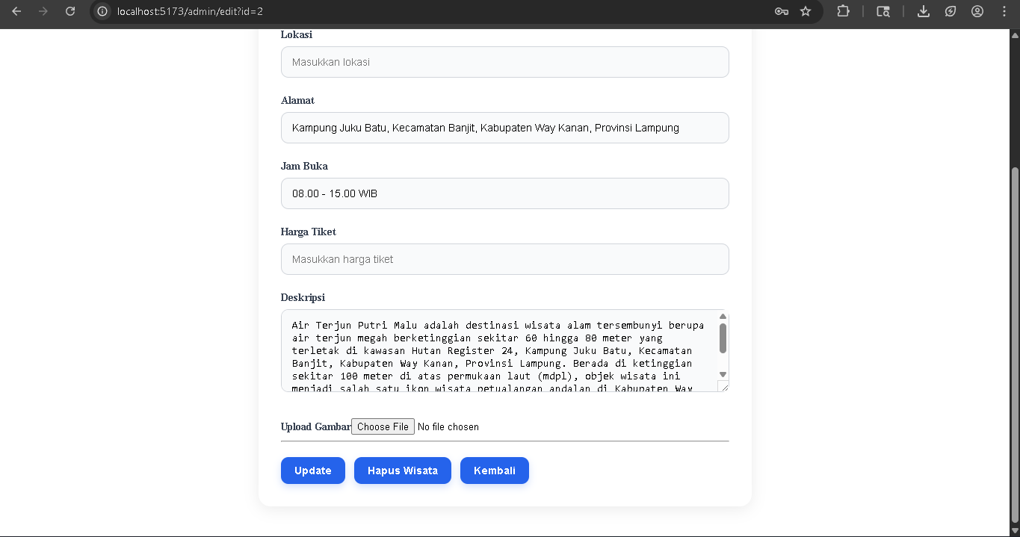

Gambar di atas merupakan bagian lanjutan dari halaman Edit Wisata pada website pariwisata CPMApp. Pada bagian ini ditampilkan fitur tambahan yang memungkinkan admin untuk memperbarui detail wisata secara lebih lengkap, termasuk mengubah deskripsi wisata dan mengunggah gambar baru.
Di halaman tersebut terdapat beberapa komponen utama, yaitu:
- Upload Gambar untuk mengganti atau menambahkan foto wisata agar tampilan pada halaman customer lebih menarik
- Tombol Update untuk menyimpan perubahan data ke database
- Tombol Hapus Wisata untuk menghapus data wisata dari sistem
- Tombol Kembali untuk kembali ke halaman dashboard admin
Seluruh fitur pada halaman ini sudah terhubung langsung dengan database dan backend API sehingga setiap perubahan yang dilakukan admin akan otomatis diperbarui pada halaman customer secara real-time. Jika admin memperbarui deskripsi, harga tiket, atau gambar wisata, maka data terbaru akan langsung tampil pada daftar wisata customer.
Halaman edit wisata ini dibangun menggunakan:
- React untuk membangun tampilan frontend
- TypeScript agar penulisan kode lebih terstruktur
- Axios untuk proses komunikasi data dengan backend API
- Sistem upload file gambar yang terhubung dengan database
- CSS modern dengan desain card dan tombol interaktif agar tampilan lebih nyaman digunakan
Fitur ini membantu admin dalam mengelola informasi wisata secara lengkap dan fleksibel sehingga data wisata yang tampil kepada customer selalu akurat, menarik, dan up-to-date.

